Beste ouders,

Ik ben juf Patricia en ben dit schooljaar de juf van je kind. Op maandag staat juf Sofie in de klas. De andere dagen ben ik het, met ondersteuning van juf Sofie en juf Hilde M.
Omdat het openklasmoment op 1 september niet kon doorgaan, geef ik jullie per brief deze belangrijke informatie.

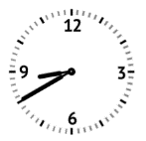
Kom op tijd :
- Het is belangrijk dat je kind op tijd komt, zodat hij/zij niets van de les mist.
- De schooldag begint om 8u40 en eindigt om 15u15, op woensdag om 11u55.
- Er is voor- en naschoolse opvang.

Afwezigheden :
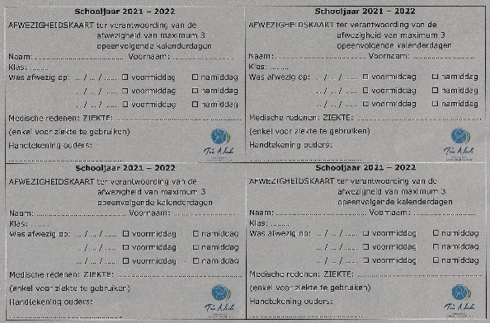
- Je kind is schoolplichtig op 1 september van het jaar dat hij/zij 5 jaar wordt. Dus alle kinderen van het 1e leerjaar zijn verplicht om elke dag naar school te komen, tenzij ze ziek zijn.
- Je mag 4 x per schooljaar een ziektebriefje
invullen.
Alleen als het kind ziek is.
Niet als mama of papa ziek is en het kind
niet kan brengen. Deze briefjes vind je
achteraan in de agenda.

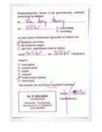
- Als je kind langer dan 3 dagen ziek is of als
de ziektebriefjes van de school opgebruikt zijn,
heb je een doktersbriefje nodig.

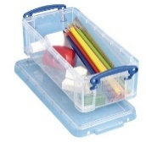
Materiaal
- Je kind krijgt in de klas een doosje met schrijfpotlood, schaar, lijm, scherper, kleurplotloden,… Ik hoop dat je kind daar zorg voor draagt.
- Je kind krijgt ook werkschriften, boeken, agenda, klikklakboekje, mapjes,…
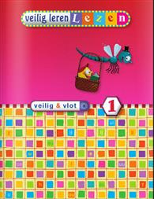
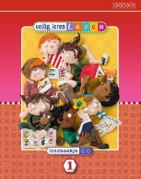

- Zelf meebrengen : een doos papieren zakdoeken, 2 kleine doosjes (leesdoos en rekendoos), een washandje voor het klikklakboekje.
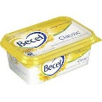
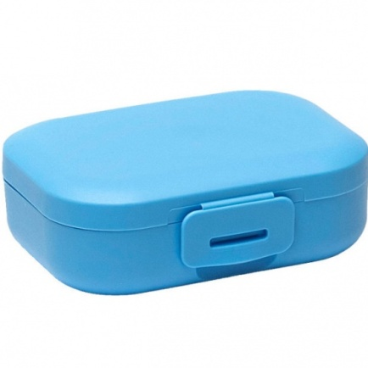 of

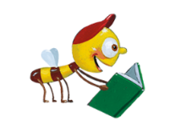
Lezen
- Leren lezen is heel belangrijk in het 1e leerjaar. Wij leren lezen met Zoem.
- Dit gebeurt volgens een bepaalde methode. Dus leer je kind niet zelf de letters aan.
- De letters worden verwoordt als de klank. Dus niet bee, maar b, niet ef maar f.
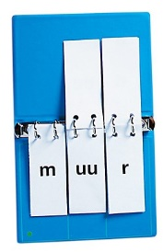
- Als we een nieuwe letter leren, steken ze het letterkaartje in hun leesdoosje. De leesdoos moet elke dag meegebracht worden naar school.
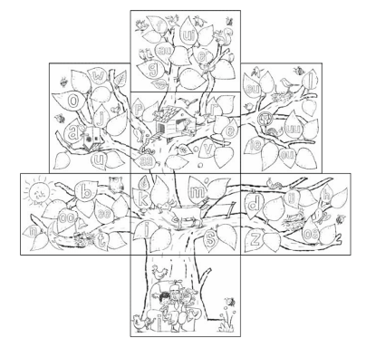
- Je kind krijgt een klikklakboekje. Daar worden de letters ingehangen die we geleerd hebben. Daar wordt in de klas en thuis mee geoefend. De letters er niet uitnemen! Steek het klikklakboekje steeds in een washandje in de boekentas, zo blijft het netjes.
- Als een werkboekje is afgewerkt,
krijgt je kind een kleurplaat van de letterboom mee,
met de geleerde letters. Dit kan je thuis ophangen
en vormt een letterboom.
- Elke dag lezen!!!

Wiskunde
- We proberen te doen en te ervaren.
- We herhalen de begrippen : meer, minder, evenveel, hoger, lager, eerste, laatste,…
- We leren de getallen tot 9, 10 en 99
- We splitsen tot 10, + en – tot 10.
- We leren al doende m, l, kg, kloklezen en rekenen met geld.
- Rekendoosje (zelf meebrengen) voor splitskaartjes, sommen om te oefenen.

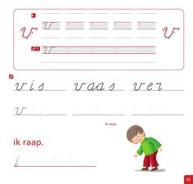
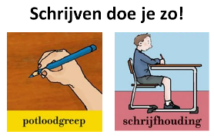
Schrijven
- We schrijven het hele schooljaar met schrijfpotlood.
- Schrijfhouding en potloodgreep zijn belangrijk.
- We leren eerst letters schrijven en dan woorden.
We plakken de letters eerst niet aan elkaar.
- Leer niet zelf de letters aan! Elke methode is anders.
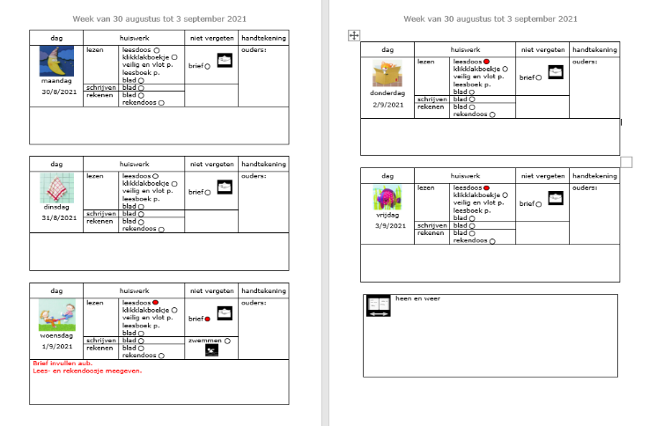
Agenda en huiswerk
- De agenda zit in een grijs mapje.
- Elke dag bekijken en handtekenen.
- In de agenda staat wat je kind thuis moet
doen : elke dag lezen en 1 of 2x per week een
blaadje (lezen of schrijven of wiskunde) maken.
- Het huiswerk is steeds herhaling en inoefening.
Dus je kind zou het alleen moeten kunnen
maken.
- Als je iets wil vragen of zeggen, kan je dat
noteren bij ‘heen en weer’ in de agenda.

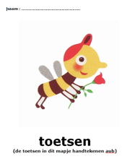
Toetsen en rapport
- Toetsen worden in een mapje mee
naar huis gegeven.
Gelieve die dan te handtekenen en terug mee te geven naar school.
- In het 1e leerjaar wordt verwacht dat je kind minstens 8/10 behaalt. Natuurlijk kan het eens gebeuren dat je kind maar 6/10 of 7/10 haalt.
Maar dit mag niet steeds het geval zijn.
- Het rapport is met smileys (kennis en vaardigheden) en plantjes (attitude) en krijg je 4x per schooljaar.
- Eerste rapport is net voor de herfstvakantie : 29 oktober.

Turnen
- Wordt gegeven door meester Steven.
- Elke dinsdag.
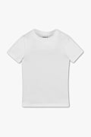
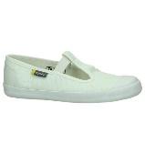
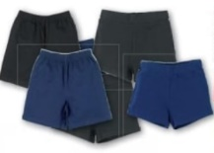
- Vrijdag om de 2 weken.
- Meebrengen : witte turnpantoffels,
blauwe of zwarte short, wit t-shirt.
- Meisjes doen lang haar in een staart.

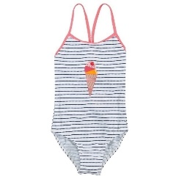
Zwemmen
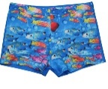
- Op woensdag om de 2 weken.
- Verplicht voor alle kinderen.
- Badpak (geen bikini) of zwembroek en badmuts.
- Zonder badmuts mag je niet zwemmen!

Eten en drinken
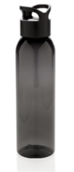
- Alleen fruit als 10-uurtje. Zet de naam op het fruitdoosje. 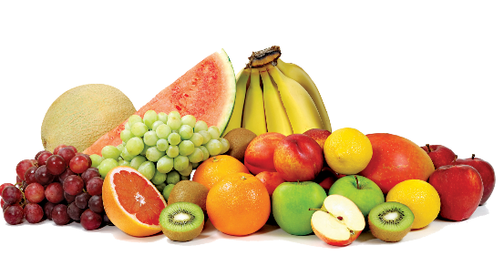
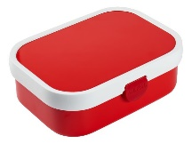
- We drinken water op school, liefst in een drinkbus/kruik.
Die mag bijgevuld worden overdag.
- Boterhamen in een brooddoos, Geen pizza, koffiekoeken,…

Verjaardag
- Kan de dag zelf gevierd worden of je spreekt af met juf wanneer het kan.
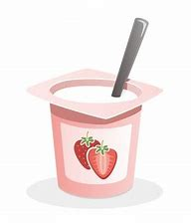
- Omwille van Corona, alleen apart verpakte wafels, yoghurtjes,…
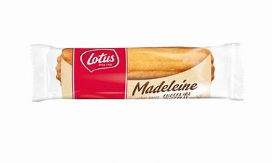
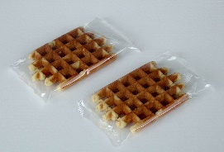
- Geen chips of snoep.

Busabonnement
- We gaan soms op uitstap met het openbaar vervoer.
- Vraag daarom het gratis busabonnement
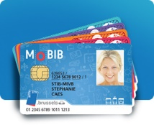
(=het J-abonnement voor kinderen jonger dan 12 jaar) aan bij MIVB/STIB.

